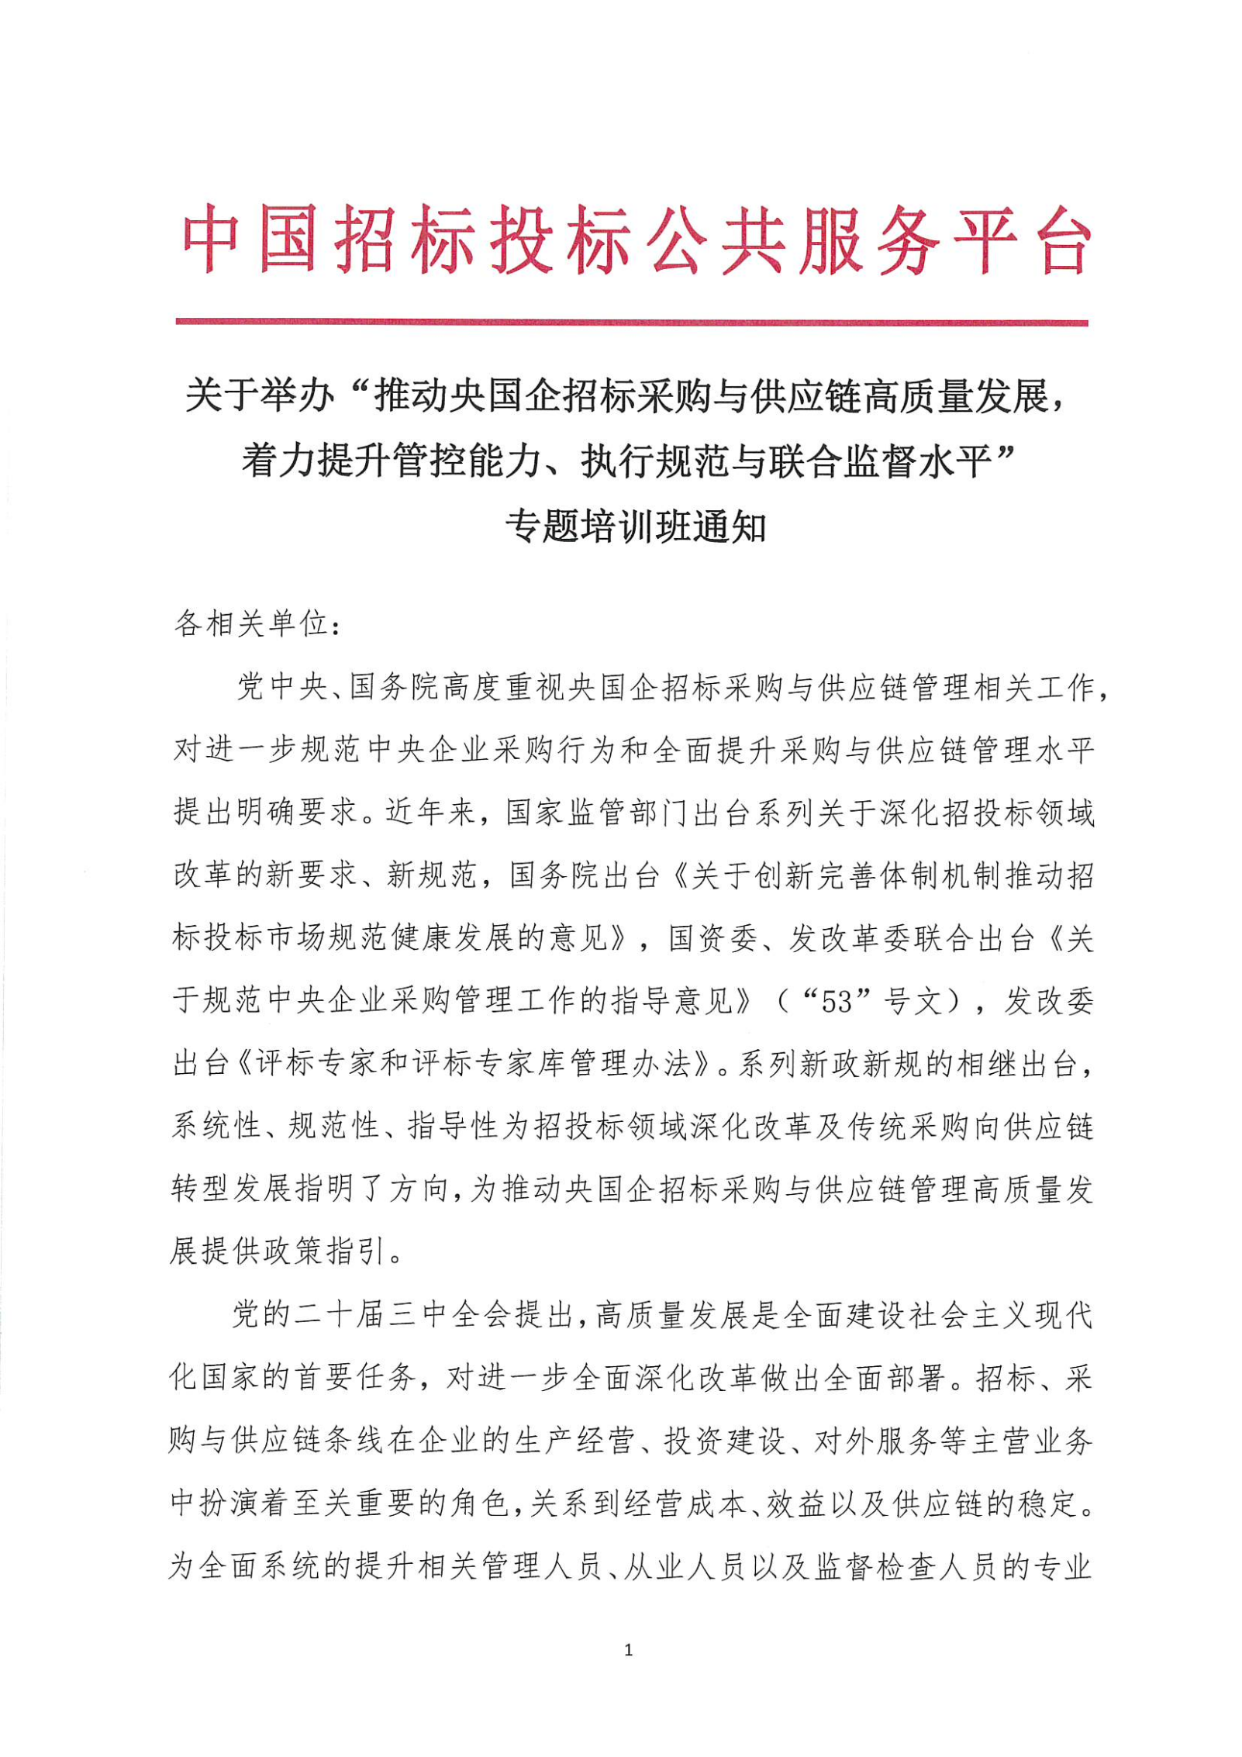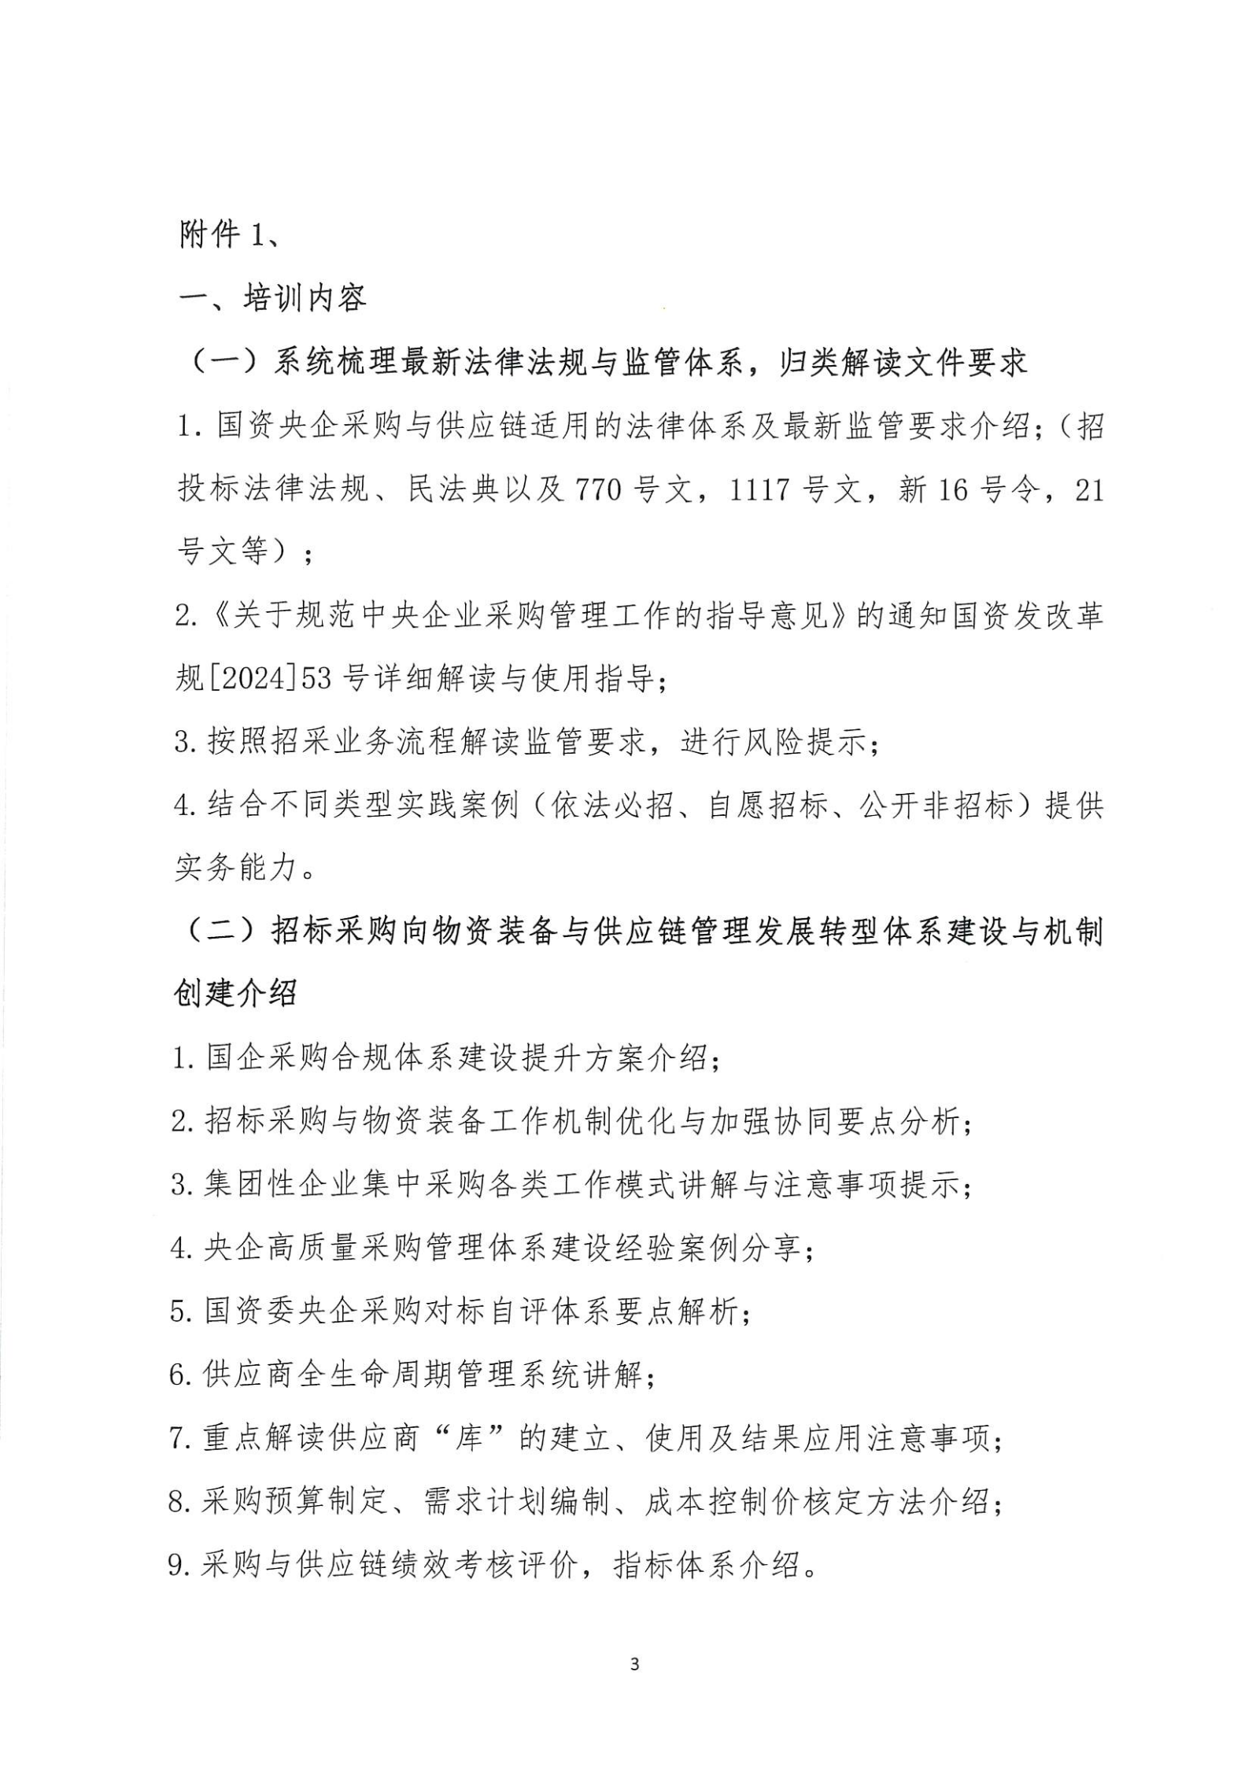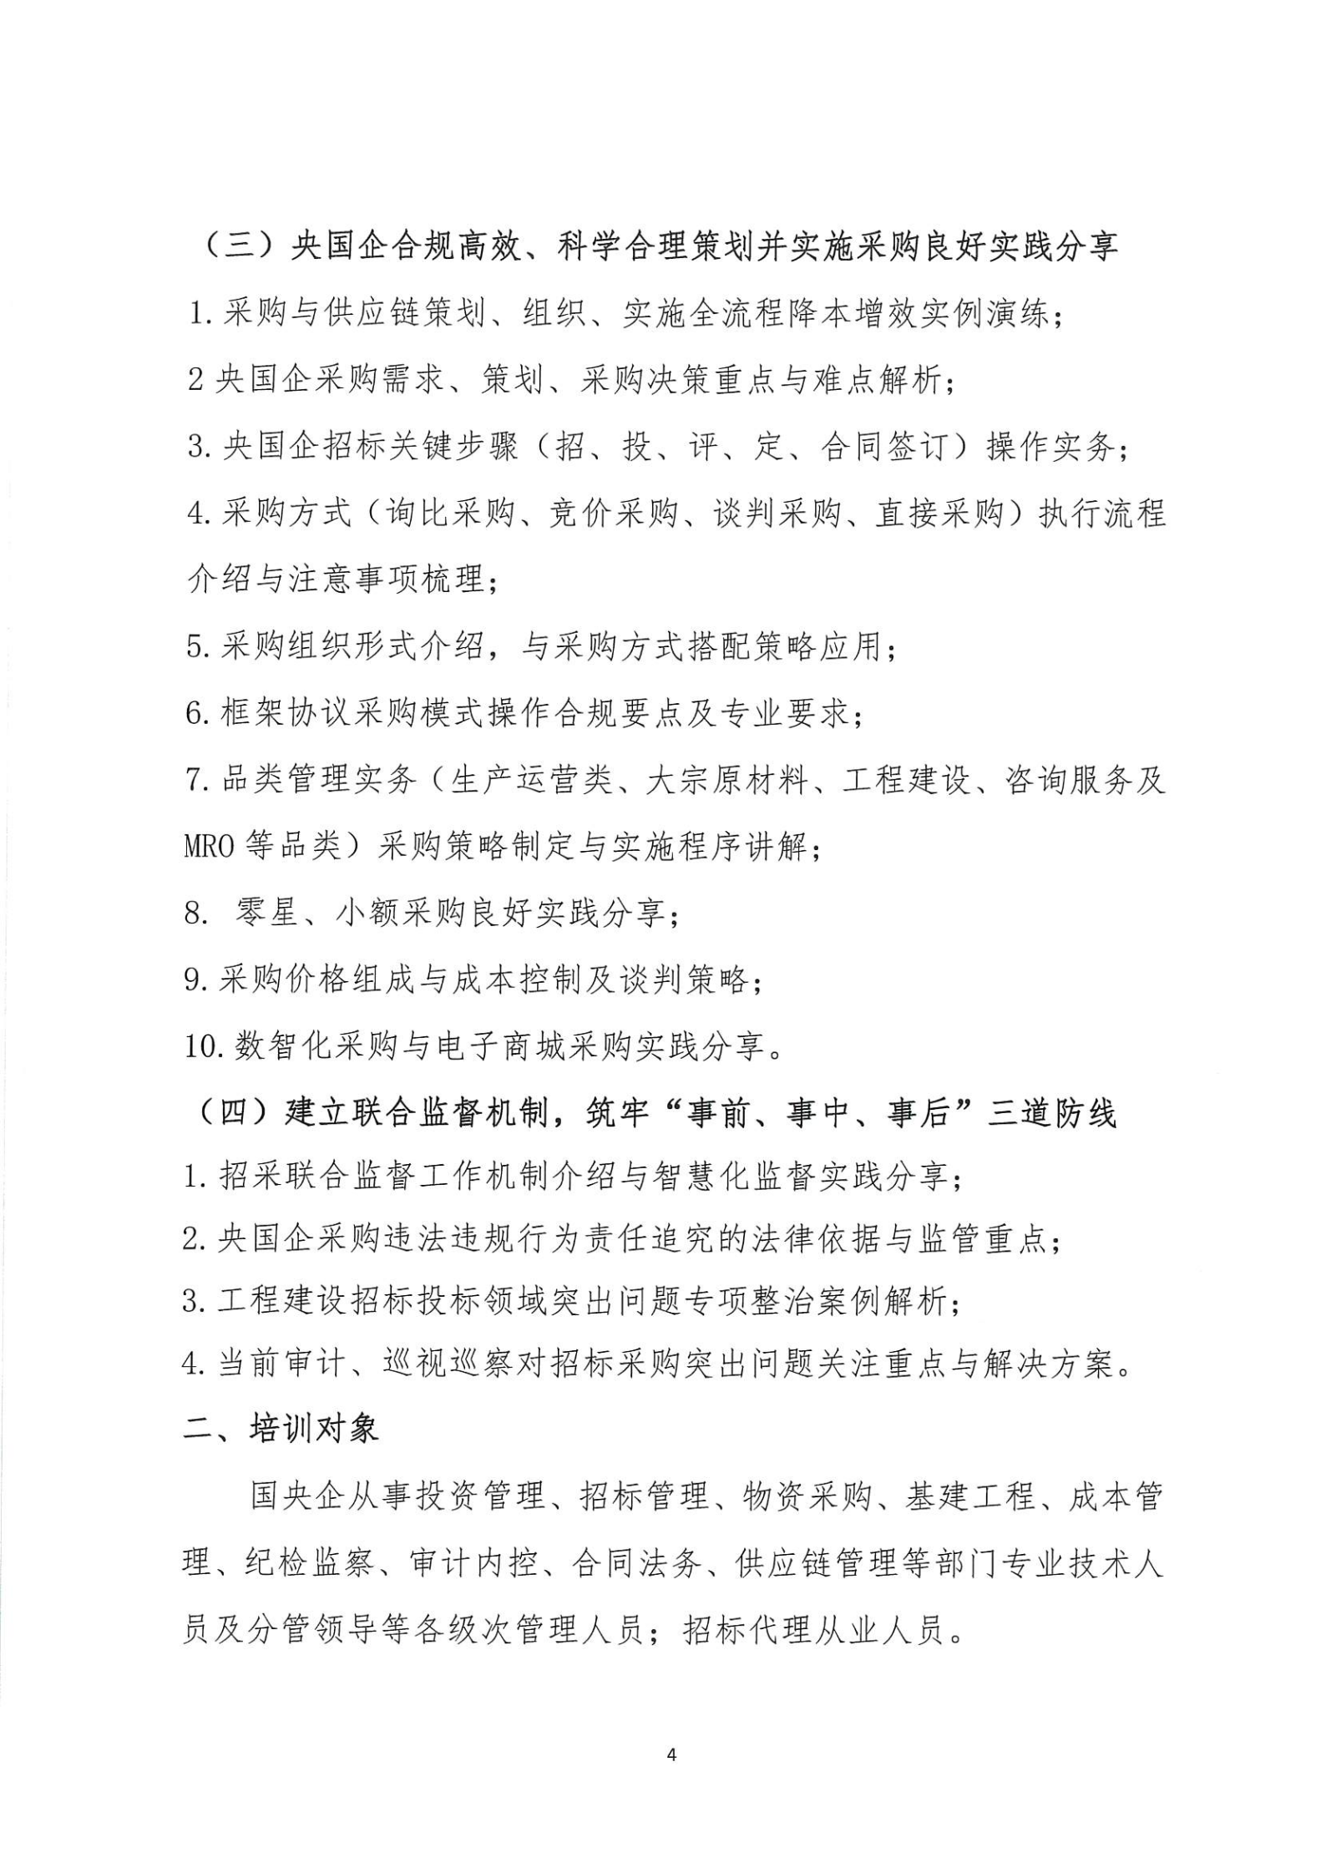

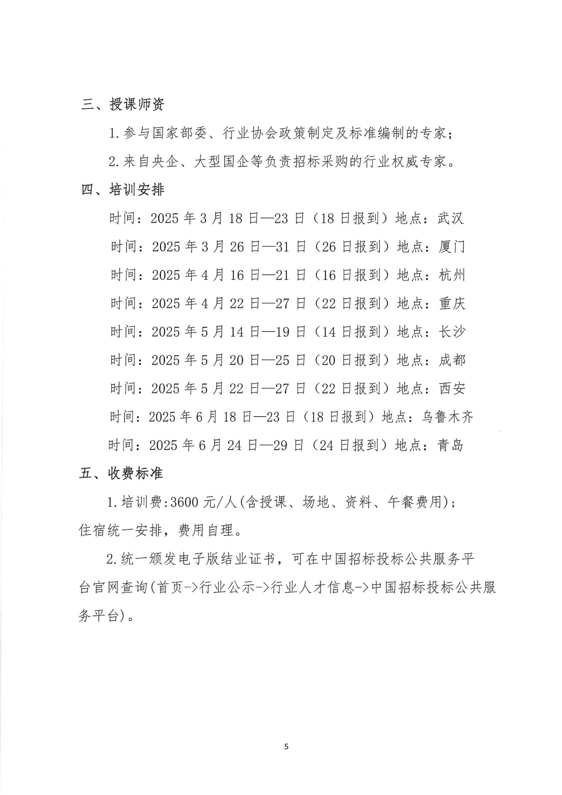

**附件2**

央国企招标采购与供应链高质量发展着力提升管控能力、执行

规范与联合监督水平专题研讨班报名回执表

|  |  |  |  |  |  |
| --- | --- | --- | --- | --- | --- |
| **\***单位名称 |  | | | | |
| **\***经办人 |  | *职 务 |  | *手 机 |  |
| **\***姓 名 | *性 别 | *部 门 | *职 务 | **\***手 机 | |
|  |  |  |  |  | |
|  |  |  |  |  | |
|  |  |  |  |  | |
|  |  |  |  |  | |
|  |  |  |  |  | |
|  |  |  |  |  | |
|  |  |  |  |  | |
| **\***发票要求 | □增值税普通发票 □增值税专用发票 | | | | |
| **\***发票信息 | 1.开票单位：  2.纳税人识别号：  3.地址、电话：  4.开户行及账号： | | | | |
| **\***住宿安排 | □单住 □合住 □自行 | | | **\***参会地点 |  |
| **\***付款方式 | □汇款 □现金 □刷卡 | | | | |
| 汇款账户 | 开户名称：北京中建科信科技服务有限公司  开户银行：中国工商银行股份有限公司北京公主坟支行  帐 号：0200 0046 0920 0585 085  行 号：102100000466 | | | | |

**备注：**1.**此表可复制，汇总名单后发送至会务组**；

2.以上课题可提供企业内训并提供企业制度优化咨询服务；

3.报名负责人：聂红军 主任18211071700（微信）

电 话：13141289128 邮 箱：zqgphwz@126.com

qq咨询：3177524020 网 址：http://www.zqgpchina.cn